

وزارة التربية والتعليم
مديرية التربية والتعليم للواء ماركا
مدرسة جلال الدين السيوطي الأساسية للبنين

الامتحان الثاني من الفصل الدراسي الأول للعام الدراسي 2024/2025
المبحث : الكيمياء الصف : العاشر مدة الاختبار : حصة صفية
اسم الطالب : ................................................................................. الشعبة : ( أ / ب ) التاريخ : 10 / 11 / 2024
ملاحظة : أجب عن جميع الأسئلة التالية وعددها ( 4 ) علما بأن عدد الصفحات ( 2 )

السؤال ( 1) ضع دائرة حول رمز الإجابة الصحيحة في كل مما يأتي : ( 3 علامات )
- عنصرًا يقع في الدورة الرابعة والمجموعة A5 هو :
- Se ₃₄ ب) ₃₃ As ج) Kr ₃₆ د) ₂₆ Fe
- عدد الإلكترونات المنفردة في عنصر ₂₆ Feهو :
- 1 ب) 6 ج) 4 د) 2
- جميع العناصر الآتية ينتهي توزيعها الإلكتروني ضمن مستوى الطاقة الفرعي P ما عدا :
- ₃₃ As ب) ₂₀ Ca ج) Sb ₅₁ د) ₃₅ Br
- تتكون العناصر الانتقالية الداخلية من ............ مجموعة :
- 12 ب) 10 ج) 14 د) 8
- العدد الذري لعنصر يقع في المجموعة الثالثة ودورة العنصر هي نفس دورة عنصر O ₈ :
- 5 ب) 6 ج) 8 د) 3
- المستوى الفرعي الأقل طاقة بين المستويات الفرعية الآتية :
- p 7 ب) 6d ج) 5f د) 8s

السؤال ( 2 ) :أكتب التوزيع الإلكتروني لكل من العناصر والأيونات التالية : ( 6 علامات )

- ₂₆ Fe⁺³ :
- ₃₄ Se :
- ₄₇ Ag :
- ₃₅ Br⁻¹ :
- ₂₈ Ni :
- ₂₀ Ca⁺² :

السؤال ( 3): اكتب المناسب في الفراغ : ( 3 علامات )

- ينتهي التوزيع الإلكتروني للعناصرالانتقالية بالمستوى الفرعي ........................ أو ..........................
- التوزيع الإلكتروني بدلالة الغاز النبيل لذرة عنصر ال S ₁₆ .............................
- ما عدد إلكترونات التكافؤ في ذرة ₆ C...................................
- احدد العدد الذري لعنصر ينتهي توزيعه الإلكتروني لأيونه الثنائي السالب بالمستوى الفرعي 3p⁶.....................
- أكتب التوزيع الإلكتروني لعنصر ينتهي التوزيع لأيونه الثلاثي الموجب بالمستوى الفرعي 3d²..........................

السؤال ( 4 ) : يمثل الشكل المجاور الجدول الدوري وبعض العناصر الافتراضية , أدرس الجدول , ثم أجب عن الأسئلة التي تليه : ( 8 علامات )
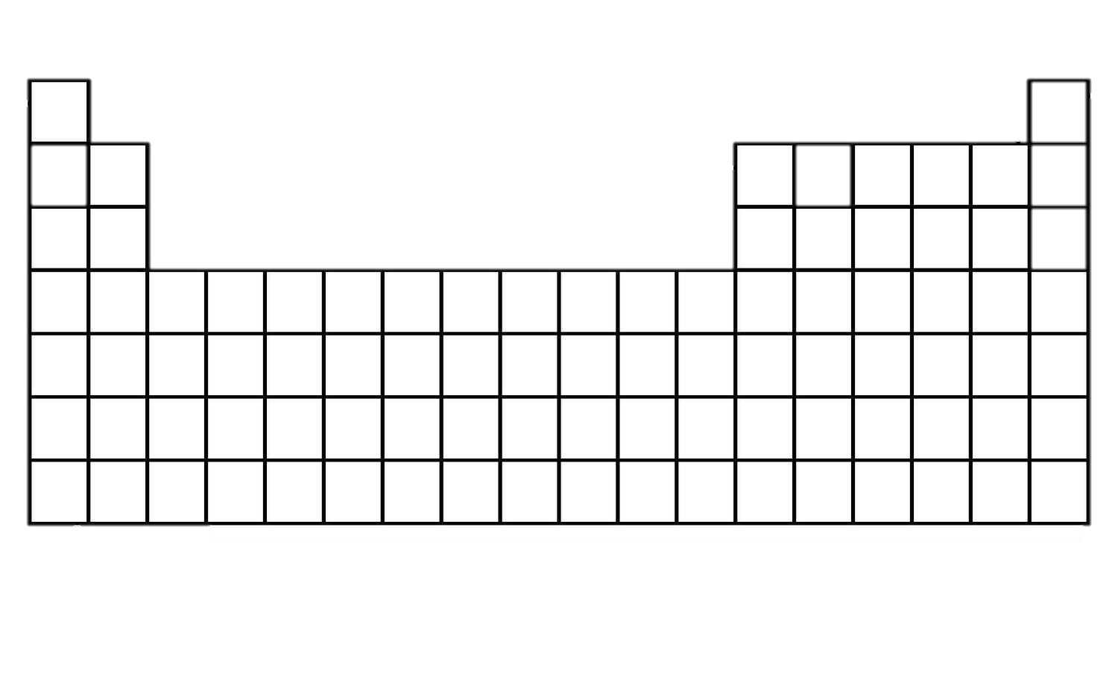

M
C
F
H
Z
B
Q
A
X
Y
E
D
R

N
O

- اختر رمزًا لعنصر يقع في الدورة الرابعة والمجموعة 3B ...............................
- أكتب التوزيع الإلكتروني لذرة العنصر الافتراضي R ...............................
- اختر رمزًا يمثل عنصرًا يقع في الدورة الثانية والمجموعة الثالثة عشر ...............................
- ما رقم مجموعة العنصر E ...............................
- حدد رمز العنصر الذي يقع في المجموعة B 8 ...............................
- حدد الرمز الذي يمثل العنصر الذي ينتهي توزيعه الإلكتروني ب s² ...............................
- اكتب رمز لعنصر ينتهي توزيعه ب P³ ...............................
- ما عدد الإلكترونات المنفردة في المستوى الخارجي لذرة العنصرِA ...............................

سؤال ( بونص للمتميزين ) ( علامتان )
اذا كانت الأعداد الكمية الأربعة للإلكترون الأخير في المستوى الفرعي الممتلئ الأعلى طاقة في ذرة العنصر X كما يلي
( n = 3 / L = 1 / ml = 0 )

- أكتب التوزيع الإلكتروني للعنصر X

- كم عدد البروتونات فيه ( علمًا ان ذرته متعادلة )

انتهت الأسئلة ... أرجو لكم التوفيق والنجاح .... معلمكم : محمد العتال

